1. Introduction

1.2 Contexte
Le CePro offre des services aux enseignants pour les aider dans la préparation, la correction automatique en ligne, et la numérisation de copies d'examens. Des logiciels et des applications web tels que AMC (auto-multiple-choice)1 et ANS2 sont pris en charge par le CePro afin d'aider les enseignants à gérer leurs examens. Les services comprennent :
- Des scripts d'automatisation
- De la documentation
- Des modèles LaTeX et Word pour la préparation
- Des réunions pour l'organisation, la planification et la personnalisation
- La numérisation
- Et bien d'autres services.
La planification, l'enregistrement des données et les statistiques relatives à ces services sont actuellement gérés via une feuille de calcul Google Sheets. Ce document contient plusieurs feuilles :

- Une liste des examens enregistrés pour du support avec le CePro, par année et semestre
- Les statistiques annuelles sur le nombre d’examens supportés, le nombre de copies d’étudiants, l’évolution dans le temps, la quantité par section, etc.
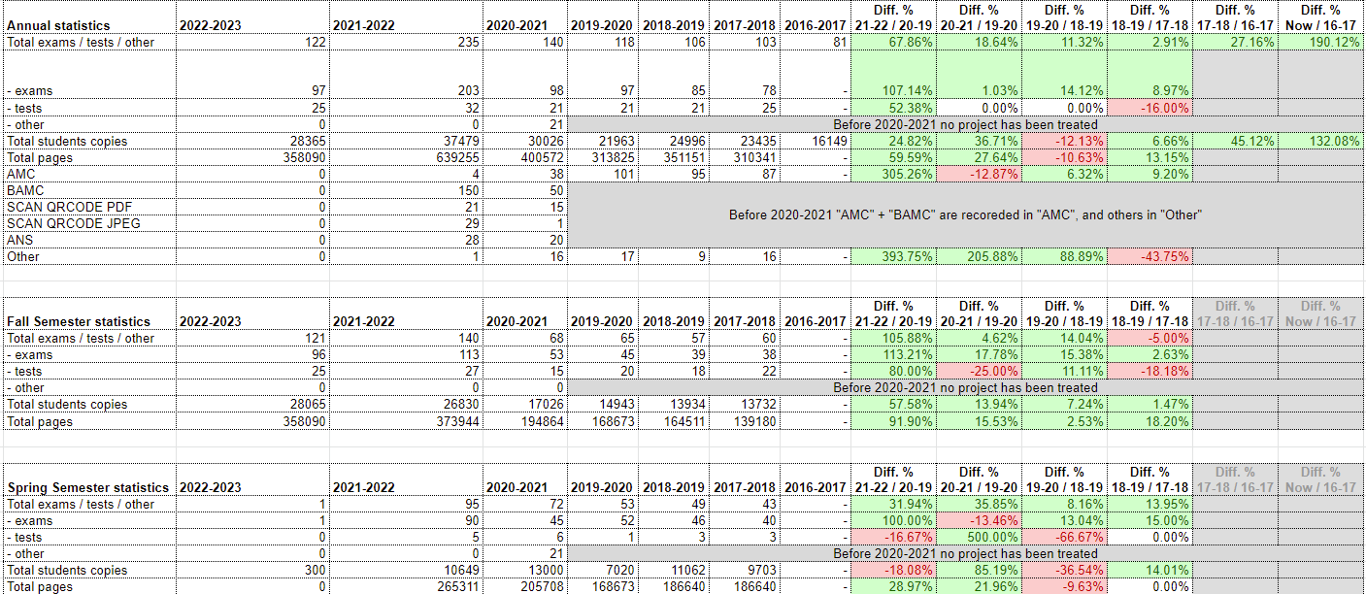

1 AMC (auto-multiple-choice) : AMC est logiciel Open source permettant de préparer et corriger automatiquement les examens QCM. La préparation se fait en LaTeX.
2 ANS : Ans est une plateforme SAAS permettant la préparation d’examens en ligne et sur papier, avec une interface collaborative pour la correction.

1.3 Objectifs
L'objectif serait d'obtenir un site web avec une base de données reprenant les données présentes sur le fichier Excel, ce qui permettrait de :
- Faciliter la visibilité des statistiques
- Avoir une gestion des données plus simple et efficace
- Bénéficier d'un planning avec des alarmes et des suivis beaucoup plus simples
- Réduire la maintenance rapide et efficace qui est devenue trop lourde pour un simple document tel que celui-ci
- Diminuer le taux d'erreur grâce aux multiples fonctionnalités disponibles.

2. MCD

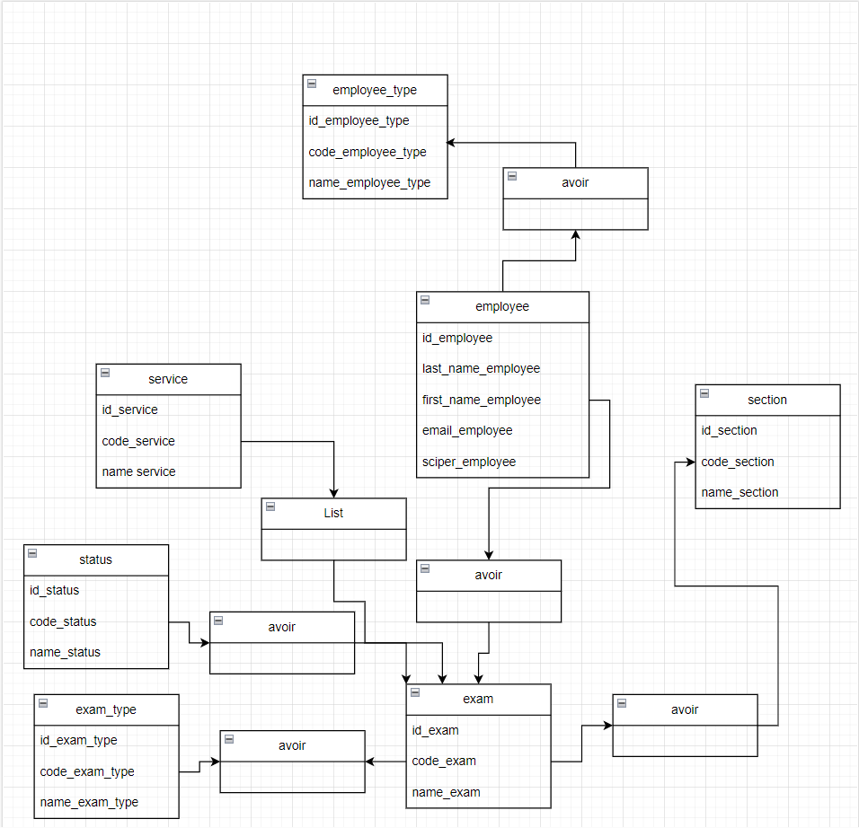

3. Site web
Le site web comportera un menu avec les options suivantes :
- Statistiques
- Planning
- Gestion des données

Statistiques
Il est également souhaitable d'avoir une interface qui affiche les statistiques présentes sur Google Drive, avec des pourcentages de notes pour chaque session, etc. Il serait préférable que cette page dispose de filtres/boutons qui permettent d'accéder facilement aux pages des sections/années demandées.

Planning :
Une partie consacrée au planning doit être développée, permettant de voir quand et où auront lieu les examens, ainsi que leur état de numérisation.

Gestion des données :
Cette partie sera dédiée à la suppression ou à l'importation de données et sera divisée en trois parties :
- Partie 1 : formulaire d'insertion de données
- Partie 2 : possibilité de supprimer des données
- Partie 3 : importation de données via un fichier CSV avec un formatage précisé à l'avance.

4. Droit d'accès :
L'accès au site web se fera via une connexion SSO de l'EPFL Tequila. Les personnes ayant un accès autorisé seront enregistrées et pourront se connecter après leur authentification.

